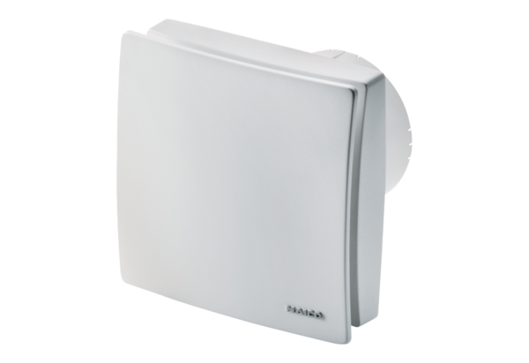Вентилятор для небольших помещений ECA 100 ipro FКомплект поставки: 1 штукАссортимент: A
Номер артикула: 0084.0202Изготовитель: MAICO

